ACTA ENTENDIMIENTO

Proyecto: MJ Lend-Stuff
Colombia 26 de Marzo del 2026
Universidad de Antioquia

DOCENTE ALGORITMIA Y PROGRAMACIÓN
David Cardona Vasquez
INTEGRANTES
Daniela Duque Arango
Luz Adriana Valencia Ramírez
Laura Cristina Pérez Bedoya
Grace Sabogal Velasco


DEPARTAMENTO DE INGENIERÍA INDUSTRIAL
MEDELLÍN -ANTIOQUIA
2026_1

Descripción del proyecto

“MJ Lend-Stuff” es un sistema diseñado para gestionar el préstamo de objetos personales de manera organizada. El programa permite registrar usuarios, ítems e información relacionada con cada préstamo, facilitando el control del inventario y el seguimiento de los objetos prestados.

3. Objetivos del emprendimiento

- Objetivo general:
Permitir al usuario llevar un control claro de su inventario y de los préstamos realizados, registrando información como los usuarios, los objetos prestados, las fechas y el estado de cada préstamo. De esta forma, se busca evitar confusiones y mejorar la organización.
- Objetivos específicos:
  - Seleccionar y programar una cartelera de películas temáticas cada mes.
  - Gestionar los permisos y espacios adecuados dentro de la universidad.
  - Promover el proyecto entre la comunidad universitaria (publicidad, redes sociales, eventos).
  - Evaluar el impacto (asistencia, retroalimentación, sostenibilidad) para su continuidad.

4. Roles y responsabilidades

ROL | RESPONSABILIDADES GENERALES | NOMBRE
OP (Product Owner) | Encargado de definir la visión del producto y asegurar que el desarrollo responda a las necesidades del usuario final. Actúa como enlace entre el equipo y los interesados, priorizando funcionalidades y orientando el cumplimiento de los objetivos del proyecto. | David Cardona
Encargado GitHub | Responsable de la creación y administración del repositorio. Supervisa la correcta integración del código, organiza los archivos del proyecto y realiza la entrega final en la plataforma establecida. | Grace Sabogal
Líder documental | Coordina la planificación de reuniones, elabora y organiza las actas, y gestiona el acompañamiento académico cuando se requiera apoyo adicional. | Adriana Valencia
Líder operatividad | Lidera la recopilación de información necesaria para el desarrollo del sistema y coordina la creación de recursos visuales y de apoyo utilizados en el proyecto. | Laura Pérez
Apoyo operatividad | Brinda soporte en las actividades técnicas, participa en la construcción de archivos (como CSV en Python) y colabora en la ejecución de tareas operativas. | Daniela Duque
Todas | Participan activamente en las reuniones, informan oportunamente cualquier ausencia y contribuyen en el desarrollo del código y demás actividades del proyecto. | Laura  Daniela  Adriana  Grace

5. Recursos necesarios
Para el desarrollo del sistema de gestión de préstamos se requieren recursos tanto tecnológicos como humanos. En cuanto a los recursos tecnológicos, se utilizará un computador con acceso a internet, el lenguaje de programación Python y un repositorio en GitHub para el control de versiones.
En relación con los recursos humanos, el proyecto contará con un equipo de trabajo organizado por roles, donde cada integrante aportará desde su área (documentación, desarrollo, gestión y apoyo operativo). Adicionalmente, se consideran recursos de tiempo, disposición para reuniones periódicas y herramientas de comunicación para la coordinación del equipo.

6. Cronograma tentativo
El proyecto se desarrollará en varias fases organizadas de manera secuencial. Inicialmente, se realizará el análisis del problema y la definición de requisitos. Posteriormente, se llevará a cabo el diseño del sistema y de la lógica de funcionamiento.
En la fase de desarrollo, se implementarán los módulos principales como el registro de usuarios, gestión de ítems y control de préstamos. Finalmente, se realizarán pruebas, ajustes finales, elaboración de documentación y preparación de la sustentación.
Cada fase tendrá una duración aproximada de dos semanas, permitiendo un avance progresivo y organizado del proyecto.

7. Fuentes de ingresos / sostenibilidad
El proyecto, al ser de carácter académico, no contempla inicialmente fuentes de ingreso directas. Sin embargo, a futuro podría evolucionar hacia una aplicación con potencial de sostenibilidad mediante opciones como suscripciones, publicidad o implementación en pequeñas comunidades o empresas que requieran control de préstamos internos.
Además, su mantenimiento se basa en el uso de herramientas gratuitas y de código abierto, lo que reduce costos y facilita su continuidad.

8. Indicadores de éxito / métricas
El éxito del proyecto se medirá a través de diferentes indicadores, entre los cuales se destacan:
- Correcto funcionamiento del sistema (registro, préstamos y devoluciones).
- Cumplimiento del cronograma establecido.
- Nivel de organización del repositorio en GitHub.
- Calidad de la documentación entregada.
- Participación activa de todos los integrantes del equipo.
Adicionalmente, se considerará como indicador el grado de satisfacción del usuario al utilizar el sistema.

9. Riesgos y estrategias de mitigación
Durante el desarrollo del proyecto pueden presentarse algunos riesgos, como retrasos en el cronograma, dificultades técnicas en la programación o falta de coordinación entre los integrantes del equipo.
Para mitigar estos riesgos, se plantean estrategias como la planificación anticipada de tareas, la distribución clara de responsabilidades, la comunicación constante entre los miembros del equipo y la realización de reuniones periódicas de seguimiento.
Asimismo, se contempla el apoyo entre compañeros para resolver dificultades técnicas y garantizar el cumplimiento de los objetivos.

11. Compromiso de los participantes
Los integrantes del equipo se comprometen a participar activamente en el desarrollo del proyecto, asistir a las reuniones programadas y cumplir con las responsabilidades asignadas.
Además, se comprometen a mantener una comunicación respetuosa y efectiva, contribuir al trabajo colaborativo y apoyar a sus compañeros cuando sea necesario.
Cada miembro asumirá con responsabilidad su rol, buscando siempre el cumplimiento de los objetivos del proyecto y la entrega de un producto de calidad.

Firmas
NOMBRES Y APELLIDOS | DOCUMENTO | FIRMA
Daniela Duque Arango | 1020473742 | 
Luz Adriana Valencia Ramírez | 1036935449 | 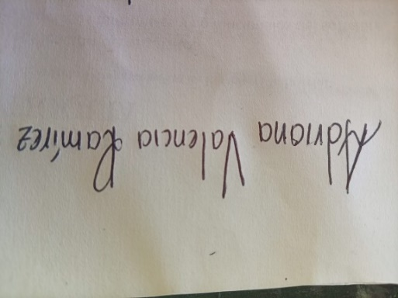
Laura Cristina Pérez Bedoya | 1000756977 | 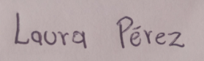
Grace Sabogal Velasco | 1130592819 | 

